2017/3
大浦の海の危機

私は沖縄辺野古の海に通っています。そして毎日小舟（カヌー）に乗って大浦湾を埋め立て巨大な基地を作ることに対してNOを突き付けています。しかし、現実は厳しく政府はお金に任せて次々と大型重機や最新型の船など投入、また海上保安庁、民間の警備会社などものすごい数の人員を投入、なりふり構わず
約束事、法律も無視。例えば、沖縄県の埋め立てに関しての協議要請
を無視、岩礁破壊許可申請も無視して突っ走っているのが現状です。
チョウチョウウオ

今年（2017年）の2月5日（日）明け方以下大浦湾に入港しました。
・ボーリング切削船（海底3000mまでボーリングができる）ポセイドン
・トンブロック（約15ｔ）228個を積載した台船１隻、・クレーン船２隻

そしてすでに2017年3月現在トンブロックを200個以上海に投下済みです。
引き続き3月19日（日）にも汚濁防止幕を積んだ船が朝早くから入って来ました。
・貨物船１隻、・台船１隻、・クレーン船２隻

ジュゴン保護のために 夜明け１時間後から日没１時間前までしか作業は行わないという取り決めも反故(赤枠)にし、今まで多くの船が夜明けとともに大浦湾に入って来ました。
作業時間
１時間
１時間
⇒時間
日没
夜明け

そしてなんと船の航行安全のための航路標識も取り外されたとのことです。左写真の航路標識は大浦湾の入り口に緑、赤の２台があります。
・ジュゴン
すぐ近くの嘉陽(大浦湾から東に5～6km)という集落の沖までは来ているのに、もう大浦湾と辺野古には来ていないということが最近の調査で分かっています。

・サンゴの移植
沖縄防衛局は「辺野古埋めたて地域のサンゴを移植する」と言っている。
しかし、移植先、移植の規模ははっきりしない（と私は思っている）その量は膨大だし、それの行程表、費用は不透明だ。数年前から移植の実験をしているというがその結果はどこに、どのように公表しているのか？
大体サンゴは他の地域に持って行って育つとは到底思えない。

＜私の友人のリポート＞
辺野古の埋め立て工事で発生する濁り水は珊瑚の海に深刻な被害を与えます。その拡散を防ぐための汚濁防止膜のはずですが、実はこんなにデタラメな代物です。
意味の無い海上のフロートと同様に、この汚濁防止膜も環境保護を口実に税金を吸い上げる装置としての側面があるようです。戦争利権、基地建設利権に群がる者たちがこの政策を動かしている構造をどうか知ってください。周りの人に知らせてください。
１／６
大浦湾
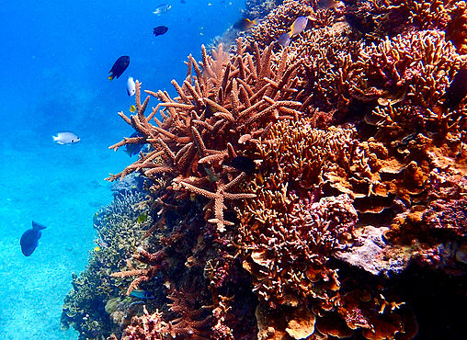 サンゴが悠久の時をかけて創り上げた豊かな生態系に5300種類以上の生き物たちがくらす「命の海」。ラムサール条約や国際自然保護連合(IUCN)など国際社会からも保護が求められている海。それなのに、米軍新基地建設のために埋め立てられようとしている海。カヌーから海面を通して水中を見るとまるで“竜宮城”のように美しい海。そこにはクマノミやチョウチョウウオが舞っている平和な海。私たちに安らぎと恵みを与えてくれる海。一度壊したら二度ともとには戻らない海。海は私達人間だけのものではない。いま、大事なことは何でしょうか？
私たちは後世にこの美しい海を残しましょう。それがいま生きている私たちの責任であり義務です。

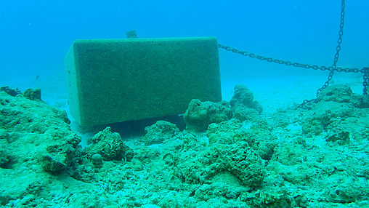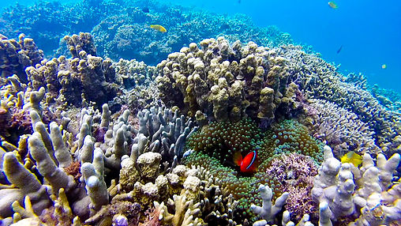辺野古へ行こう。
沖縄辺野古新基地は政府が言っている「世界一危険な普天間基地を辺野古に移設する。沖縄の基地負担を軽減する。」という謳い文句は文字通り受け取る事は到底出来ない。これは単なる口実であり原発建設、再稼働等と構図は同じだ。すなわち、狭い範囲の地元にお金(税金)を湯水のごとくばらまき「地元は賛成だ」「地元の経済が潤う。」と問答無用のごり押しで進める。それでは辺野古はどうであろうか？新基地は2本のV字滑走路、強襲揚陸艦(これは既存の揚陸艦の４倍を超える大型のもの)の接岸に必要な271.86mの桟橋等とても沖縄の基地負担軽減とは思えない。つまりまやかしと言っても過言ではない。
そして、この新基地は完成後200年
は使えるというものです。つまり「沖縄の基地は今後200年は続きますよ」
と言うことです。

２／６
辺野古新基地建設費
辺野古新基地建設費は当初6000億円と言われていたが2017.03現在１兆円を超えると言われている。
なぜ日本が全額負担するのか？
沖縄の基地問題や日米の安全保障問題に詳しい沖縄国際大学の前泊(まえとまり)教授が(2015)17日、国会内での集会で講演して辺野古への新基地建設問題について政府の対応を批判した。

南シナ海での中国の人工島造成
安倍首相は2015年ASEANで南シナ海での中国の人工島造成について深い“懸念”を表明した。「大規模、かつ急速な埋め立てや拠点構築、その軍事目的の利用の可能性など現状を変更し緊張を高める一方的行為が依然継続している」と指摘。「開かれた自由で平和な海を守るため、国際社会と連携していくことが重要だ」と述べた。
これって南シナ海・・・を「辺野古大浦湾」と置き換えればどうなるのでしょうか？なんだわかっているんじゃん！
願わくば他人を責める前に自分の足元を固めてほしいと思います。

＜私の友人が今年の2月大浦湾で抗議船に乗った時のリポートです＞
大浦湾、ほんとうにスゴイですね。
この2月、Sさんと乗せていただいた大浦湾巡りの船の上からも水中の珊瑚がすぐ下に見えて、ちょっと興奮しましたよ（特製の水中眼鏡を使ってですけど）。

この場所に今、米軍と日本政府が、沖縄県民の民意を無視し切って、水陸揚陸艦とかいう巨大軍艦用の新基地を作ろうと工事をしているのです。（それが、辺野古新基地建設です）
こんな美しい海を潰して、軍艦用の船着き場をこさえて、何のためかと言えば、当然戦争するためです。それに反対しているのが、沖縄県民なのです。
中国の脅威を宣伝して宣伝して宣伝しまくって民を騙しながら、実は奴隷扱いしている日米同盟に対し、冷静に「戦争の準備より、一国として自立的平和外交を」と言い続けているのが、沖縄県民とそれに賛成して全国各地、というか全世界各地から駆けつけている仲間たちです。
政府は今、「工事は、浮沈式垂下型汚濁防止膜を228個ものコンクリートブロックの重石を珊瑚の頭上に落として、埋め立ての土が散らばらないよう環境に配慮しつつやっている」
とか言うんです。世界的に希少な珊瑚大群落のサンゴを殺して環境に配慮って？？？
ま、下の説明文と図を見てください。余りの詭弁に頭に来ませんか？？
しかも、これ、ものすご～く私たちの税金使っているんですよ。

３／６

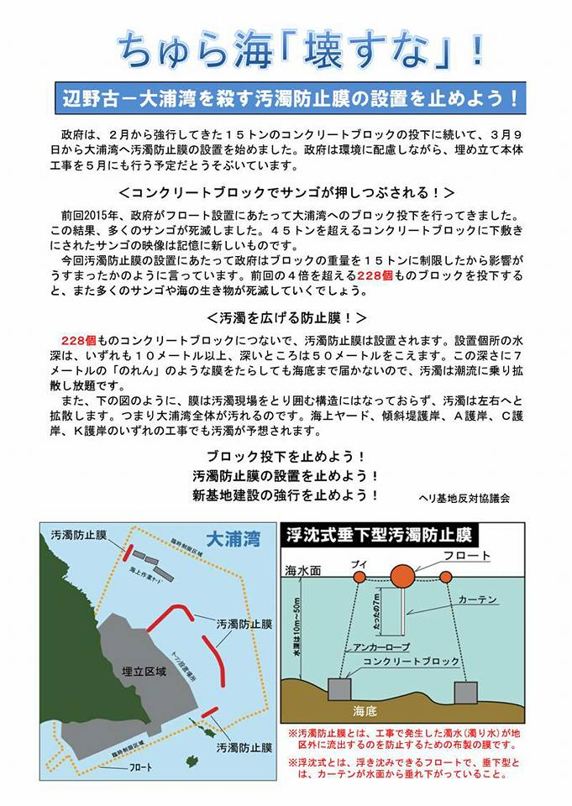

４／６
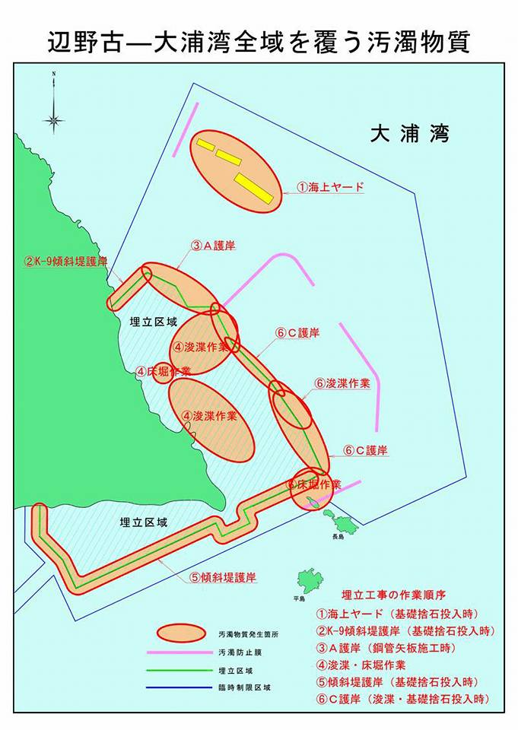
図のマゼンタ（ピンク）色の線が汚濁防止膜（カーテン）の張られる場所、このように周りはすきすき（作業船の航路）でその深さ方向には７ｍ、水深が10～50mなのでどう考えても、汚濁は大浦湾全域に広がると思うが、沖縄防衛局は「問題なし」と言い切っている。
５／６
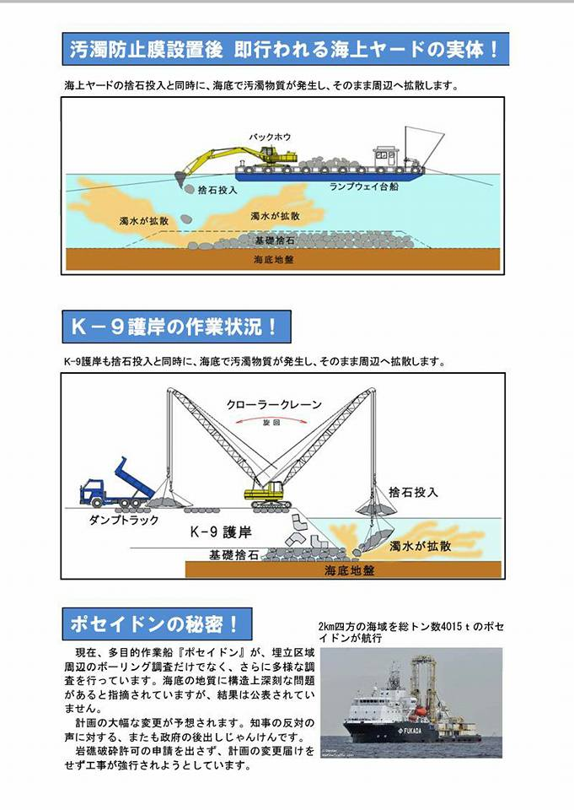
６／６

